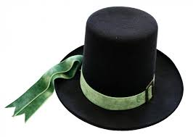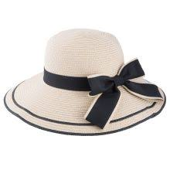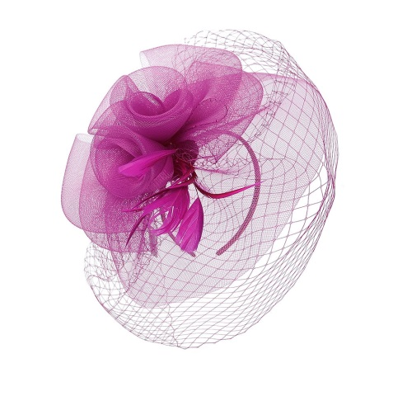

Kloboučková zábava
Pátek 28.9.2018 od 20:00 hod.
Vstupné 80,-Kč

Srdečně Vás zveme na podzimní zábavičku. Těšit se můžete na živou hudbu v podání skupiny B Band, skvělé občerstvení a určitě i nějakou odměnu za Váš kloboukový model. Klobouk je tento večer tématem č.1. Slamák, klobouk alá 20.léta, módní maxi klobouky, westernový styl, baret, kulich, či luxusní fascinátor. Na každý Váš model se budeme těšit na sále kulturního domu „Na Pile“ v Dobkovicích.

Srdečně zve SPOZ Dobkovice

